富士川町ふるさと納税寄附申込書
ＦＡＸ番号：０５５６-２０-８０８９

令和 年 月 日
寄附申込者

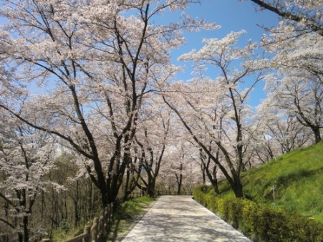
ご住所

お名前 (押印不要)
電話番号
ＦＡＸ番号
メール
大法師公園(桜の名所百選)の桜
次のとおり、富士川町に対して寄附をします。

１ 寄附金額 金 円

２ 寄附金の払込方法(希望されるいずれかに○印)
（１）富士川町の銀行口座への振込み(振込手数料は寄附者様のご負担となります。)
（２）現金書留による送金（※郵送料は寄附者様のご負担となります。）
（３）ゆうちょ銀行での振込み（同封の振込用紙にてお振込みください）
（４）富士川町会計課で納付


３ 寄附金の使い道
（１）和太鼓整備プロジェクト

４ 返礼品無し
富士山頂からの日の出(ダイヤモンド富士)

５ 通信欄（富士川町への応援メッセージやご意見等がありましたら、ご記入ください。）
（お届け先の希望やお時間の指定などもこちらにご記入ください。）

